Córdoba, 31 de Marzo de 2022

**DATOS PERSONALES _______**

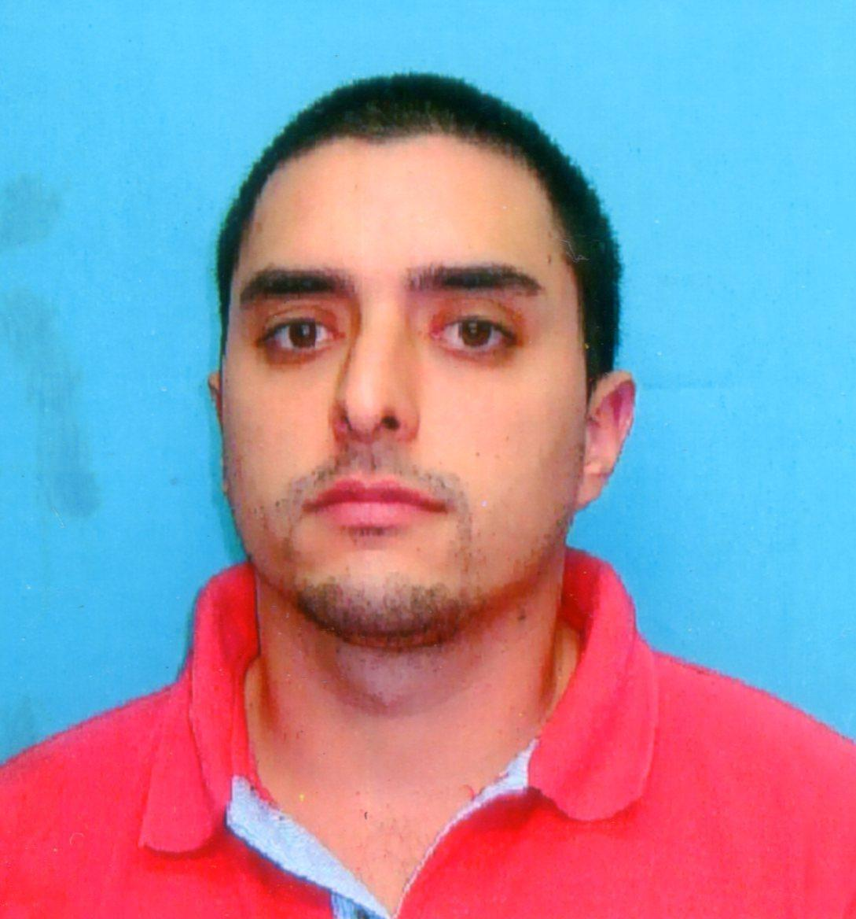

APELLIDO: ***Ortiz***

NOMBRES: ***Diego Daniel***

NACIONALIDAD: Argentino

DNI.: 30.899.987

EDAD: 38 Años

ESTADO CIVIL: Casado

DOMICILIO: Mza. 13 Lot. 14 - Calle 18 s/n - Ruta E53 km 18 - Villa Catalina - Rio Ceballos - Colon - Cordoba CP: 5111

TELEFONO CELULAR: 0351-156 957859

E-MAIL: [ortizdiego84@gmail.com](mailto:ortizdiego84@gmail.com)

MATRICULA ELECTRICISTA CAT III: 30899987-04604

**IDIOMAS _______**

INGLÉS: manejo básico de escritura y lectura.

**REFERENCIAS LABORALES ______**

1. PENTACOM S.A. **(Producción y Servicio Técnico) Periodo 2001 - 2007**

Tel. 0351 589-7788

Avenida La Voz del Interior 8821

1. ESCUELA GARCIA FAURE **(Soporte Técnico IT y Administrador de Redes) Periodo 2007 a 2022**

Tel. (0351) 4-739259

Jerónimo Luis de cabrera 834 B° Alta Córdoba

1. GERIATRICO RAICES **(Tareas de Mantenimiento) Periodo 2007 a 2017**

Tel. 3516956327

Italia 1898 B° Villa Cabrera

1. PARTICULAR

**(Obras Eléctricas domiciliarias, Aptos Eléctricos CAT. III y trabajos Técnicos en Refrigeración (Instalación, reparación, mantenimiento de Aires Acondicionados y reparación de Heladeras domiciliarias).**

**ESTUDIOS REALIZADOS ___________ _**

ESTUDIOS PRIMARIOS: Cursados en Instituto Escuelas Pías

ESTUDIOS SECUNDARIOS: Cursados en Instituto Escuelas Pías CBU (de 1° año a 3° año) 1996-1998 Cursado en la Escuela García Faure EGB (de 4° año a 6° año) 1999-2001.

**Título obtenido: *Bachiller en Economía y Gestión de las Organizaciones***

ESTUDIOS TERCIARIOS: **(INCOMPLETO)** Facultad de Ciencias Exactas, Físicas y Naturales de la Universidad Nacional de Córdoba, Ingeniería en computación. 2002 – 2003.

**CURSOS REALIZADOS ______**

* **Operador informático de Aplicaciones Office:** dictado por el Concejo Profesional de Ciencias Informáticas De la Provincia de Córdoba (2001).
* **Operador Informático de Internet:** dictado por el Concejo Profesional de Ciencias Informáticas de la Provincia de Córdoba (2001).
* **Ingles:** dictado por la Profesora María S. NUÑEZ de CHECCHI realizado en el Círculo de Suboficiales de la Fuerza Aérea Argentina Asociación Mutual –Regional Córdoba-. (2001)
* **Mantenimiento y Actualización de PC.:** dictado por el Concejo Profesional de Ciencias Informáticas de la Provincia de Córdoba(2002).
* **Ingles intensivo**: Nivel 1 dictado durante los meses de abril a junio del año 2007 a través del Area de Cursos y Convenios de la facultad de lenguas de la Universidad Nacional de Cordoba.
* **CCNA1 Networking Basics** (Red Proydesa, Networking Academy, Regional Academy Gabriel Taborin durante el Primer semestre del año 2006).
* **CCNA2 Routers and Routing Basics** (Red Proydesa, Networking Academy, Regional Academy Gabriel Taborin durante el Segundo semestre del año 2006).
* **CCNA3 Switching Basics and Intermediate Routing** (Red Proydesa, Networking Academy, Regional Academy Gabriel Taborin durante el Primer semestre del año 2007).
* **FUNDAMENTALS OF WIRELESS LAN** (Red Proydesa, Networking Academy, Regional Academy Gabriel Taborin durante el Primer semestre del año 2008).
* **WINDOWS SERVER ADMINISTRATION FUNDAMENTALS** (Red Proydesa, Networking Academy, Regional Academy Gabriel Taborin durante Enero 2012).
* **Instalador Electricista Habilitado CAT III ERSEP (160 hs.) (**Instituto Celsius Capacitación Laboral - La Rioja 337, X5000 FRG, Córdoba durante año 2018).
* **Técnico en Refrigeración (48 hs.) (**Instituto Celsius Capacitación Laboral - La Rioja 337, X5000 FRG, Córdoba durante año 2018)
* **Electricidad Industrial (**Instituto Celsius Capacitación Laboral - La Rioja 337, X5000 FRG, Córdoba durante año 2019)

**CONOCIMIENTOS Y HABILIDADES _____**

* Armado y reparación de Pc de Escritorio y Notebook.
* Cableado estructurado UTP.
* Instalación de Periféricos.
* Instalación de componentes de seguridad.
* Redes Lan y Wireles.
* Mantenimiento e instalación de Impresoras
* Instalación DVR configuración y cableados para CCTV
* Instalación y mantenimiento de Servidores Windows y Dominios
* Relojes de Acceso de Personal
* Sistemas operativos, aplicaciones en general y manejo de Internet.
* Manejo de gran variedad de Herramientas manuales y automáticas.
* Instalación y Mantenimiento de Equipos de Refrigeración Domiciliarios, monofásicos y trifásicos.
* Instalaciones y mantenimiento Eléctrico Domiciliario y Locales comerciales CAT III
* Interpretación de Planos Eléctricos y Dibujo Técnico

_____________________

ORTIZ DIEGO DANIEL

DNI: 30.899.987